**Atskaite par veiktajām darbībām 6.pārskata periodā 01.06.2018.-30.09.2018.**

1. **Furfurola, lipīdu un etanola iegūšana no hemicelulozes C5- cukuriem**

**1.1. Aktivitāte: Rapšu salmu priekšapstrādes pētījumi**

Projekta 6. periodā darba mērķis bija: Rapšu salmu hemiceluložu polisaharīdu hidrolīze un pentožu monosaharīdu dehidratācijas produktu iznākuma izmaiņu izpēte atkarībā no priekšapstrādes procesa tehnoloģiskiem parametriem.

**Aktivitātes “Rapšu salmu priekšapstrādes pētījumi”** īstenošanai veica rapšu salmu katalītisko hidrolīzi, izmantojot unikālo eksperimentālo pilotiekārtu, ar kuras palīdzību iespējams izmainīt biomasas šūnapvalka mehānisko un ķīmisko struktūru, un padarīt to vieglāk pārstrādājamu ogļhidrātu monomēros.

Mērķa īstenošanai 6. periodā bija paredzēts izpētīt rapšu salmu lignocelulozes ekstrakcijas procesa produktu iznākumu izmaiņas:

1) atkarībā no katalizatora daudzuma izmaiņām;

2) iegūt lignocelulozes paraugus tālākiem mikrobioloģiskajiem pētījumiem.

3) publikācijas sagatavošana

**Rezultātā** ir izpētīta katalizatora daudzuma ietekme uz rapšu salmu lignocelulozes ekstrakcijas procesā iegūto produktu iznākumu izmaiņām atkarībā no katalizatora daudzuma.

Eksperimentālos pētījumus veic uz oriģinālās pilotiekārtas, kur galvenais reaktors ir vertikāls cilindrs ar 110 mm diametru, 1450 mm augstumu, 13,7 litri kopējo apjomu un maksimāli atļauto tvaika spiedienu 1,2 MPa.

Kā katalizatoru lignocelulozes paraugu iegūšanai izmanto 16% alumīnija sulfāta [Al2(SO4)3] šķīdumu, bet katalizatora daudzumu maina no 3% līdz 6%, rēķinot no absolūti sausas rapšu salmu masas (a.s.r.s.).

Sasmalcinātos, ar katalizatora šķīdumu samaisītos rapšu salmus reaktorā 60 min apstrādā ar nepārtrauktu ūdens tvaika plūsmu pie temperatūras 170°C.Spiediens reaktorā atbilst piesātināta ūdens tvaika spiedienam pie attiecīgas temperatūras.

Lignocelulozes paraugus ekstrahē ar karstu (95°C) destilētu ūdeni, iegūtos šķīdumus analīzē ar šķidruma hromatogrāfu SHIMADZU LC-20AD. Lai varētu labāk analizēt un salīdzināt iegūtos rezultātus visus produktu iznākumus un arī katalizatora daudzumus rēķina no absolūti sausas rapšu salmu masas (a.s.r.s.). Visi eksperimenti atkārtoti ne mazāk kā divas reizes. Pētot katalizatora daudzuma ietekmi uz rapšu salmu lignocelulozes ekstrakcijas procesu un produktu iznākumu izmaiņām ir atrastas likumsakarības. Tā, piemēram, lignocelulozes iznākums ir maz atkarīgs no katalizatora daudzuma. Palielinot to intervālā no 3% līdz 6% no a.s.r.s. lignocelulozes iznākums samazinās no 95,03% līdz 83,58% rēķinot no a.s.r.s. (1.att.)

1.att. Lignocelulozes iznākums atkarībā no katalizatora daudzuma

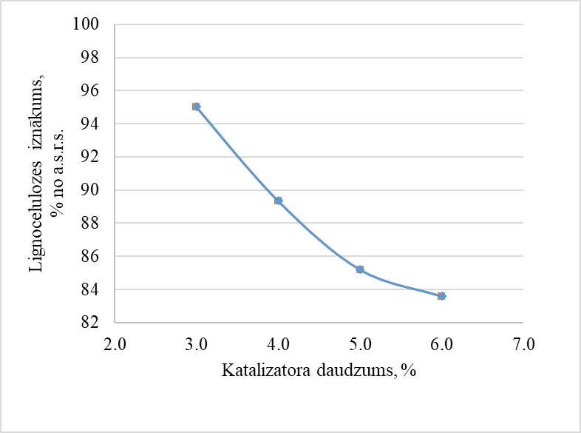

Kā parādīja mūsu iepriekšējie pētījumi, izmantojot kā katalizatoru sērskābi un palielinot tās daudzumu, lignocelulozes iznākums samazinās daudz vairāk. Palielinot katalizatora daudzumu uzrādītajā intervālā, rapšu salmu lignocelulozes ūdens ekstraktos samazinās ksilozes daudzums, aprēķinot ksilozes iznākumu no lignocelulozes tas samazinās no 8,78% līdz 4,34%, kas ir 2,02 reizes (2.att.). Ja ksilozes iznākums aprēķināts no a.s.r.s., tad tas samazinās no 8,34% līdz 3,62% no a.s.r.s., kas ir 2,30 reizes (3.att.). Tas ir izskaidrojams ar ievērojamu katalizatora daudzuma ietekmi uz ksilozes konversiju furfurolā, kura iznākumu daudz vairāk ietekmē katalizatora daudzums nekā katalizatora koncentrācija. Ksilozes pārveidošanās furfurolā, atkarībā no alumīnija sulfāta daudzuma, parādīta 4. attēlā. Kopējais iegūtais ksilozes iznākums (5.att.) ir 14,61% no a.s.r.s. kas ir 74,28% no teorētiski iespējamā ksilozes iznākuma (19,67% no a.s.r.s.).

2.att. Ksilozes iznākums no a.s. lignocelulozes atkarībā no katalizatora daudzuma

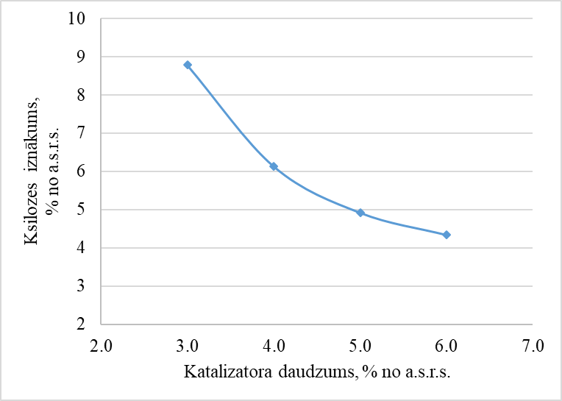

3.att. Ksilozes iznākums no a.s. rapšu salmiem atkarībā no katalizatora daudzuma koncentrācijas

daudzuma

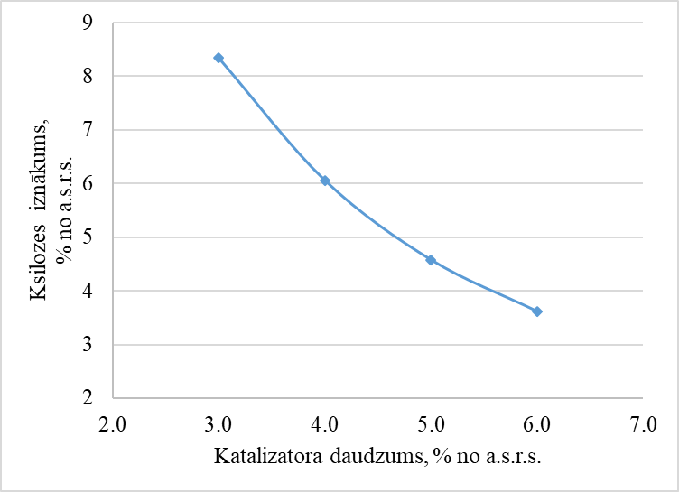

Iegūtie rezultāti parāda, ka katalizatora daudzuma ietekme uz priekšapstrādes procesā iegūtiem produktiem ir ievērojami lielāki nekā katalizatora koncentrācijas ietekme, tas ir svarīgs secinājums, kuram ir ne tikai teorētiska, bet arī praktiska nozīme jaunās tehnoloģijas teorētisko pamatu izstrādāšanai.

Šajā pārskata periodā ir arī uzsākti nākamā etapa eksperimentālie pētījumi paplašinātā apjomā par rapšu salmu lignocelulozes ekstrakcijas procesā iegūto produktu iznākumu izmaiņām atkarībā no temperatūras izmaiņām.

4.att. Ksilozes pārveidošanās furfurolā atkarībā no katalizatora daudzuma

daudzuma

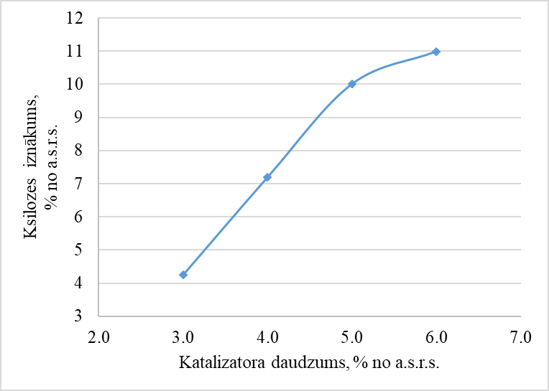

5.att. Kopējais ksilozes iznākums atkarībā no katalizatora daudzuma

daudzuma

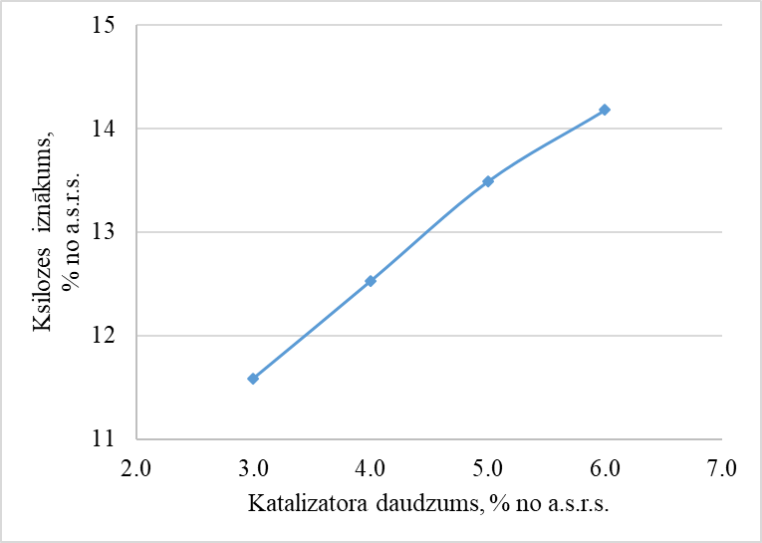

Eksperimentāli iegūtie lignocelulozes un ksilozes šķīduma paraugi ir nodoti LU kolēģiem mikrobioloģiskiem pētījumiem.

**1.2.Hemicelulozes C5-cukuru pielietojums lipīdu mikrobioloģiskai iegūšanai**

Darba gaitā tika turpināti pētījumi ar dažādiem *Saccharomyces cervisiae,*  lipīdsintezejošajiem *Solicoccozyma* *terricola* un *Naganisha* *albida* raugu celmiem. Raugu biomasa tika audzēta uz YPG un sintētiskā GMY barotnēm pie 25OC un 30OC. Rauga biomasa no stacionārās augšanas fāzes tika dehidrēta. Pēc tam tika noteikta sauso raugu izdzīvotība un citoplasmatiskās membrānas caurlaidība pirms un pēc ātrās un lēnās rehidratācijas.

Tika veikta lipīdu ekstrakcija no natīvām, sausām un rehidratētām raugu šūnām un taukskābju koncentrācija tajās tika noteikta ar gāzu hromatogrāfijas metodi.

Lai noskaidrotu iemeslu psihrofilo raugu pastiprinātajai izturībai pret dehidratāciju, tika veikti eksperimenti, lai noskaidrotu šīs rauga šūnās sintezēto rezerves vielu nozīmi ar HPLC metodi. Tāpat tika veikti eksperimenti, lai noteiktu lipīdsintezejošo raugu spēju izmantot C-5 cukuru no rapšu salmu hidrolizāta.

**1.3.Hemicelulozes C5-cukuru pielietojums bioetanola iegūšanā ar ģenētiski konstruētu raugu celmu(-iem)**

Tika veikti atkārtoti eksperimenti ar ģenētiski modificētu raugu *Hansenula polimorfa* celmiem, kas spēj fermentēt C5-ogļhidrātus ar etanola veidošanos. Rūgšanas aktivitāte tika pārbaudīta celmus audzējot līdz stacionārajai fāzei izmantojot sintētisko fermentatīvo barotni ar paaugstinātu ksilozes saturu un rapšu salmu hidrolizātā, kas satur C5-ogļhidrātus, samazināta skābekļa satura apstākļos.

1. **Bioetanola iegūšana no hemicelulozes C6-cukuriem un lignocelulozes un etanola raugu atlikumu pielietojums.**

**2.1. Bioetanola iegūšana no hemicelulozes C6-cukuriem un lignocelulozes**

Turpināti pētījumi par iespēju paaugstināt rapšu salmu enzimātiskās hidrolīzes efektivitāti un attiecīgi glikozes iznākumu, papildus komerciālajiem enzīmiem Accellerase, izmantojot lakkāzi saturošos kompleksus, kas iegūti kultivējot *Lentinula edodes* un *Ganoderma lucidum*. Lakkāzi saturošie kompleksi iegūti sēnes kultivējot uz lignīna, kas palicis pēc rapšu salmu lignocelulozes enzimātiskās hidrolīzes ar komerciālajām celulāzēm. Papildus tam uzsākti eksperimenti par komerciālās lakkāzes izmantošanu ar mērķi paaugstināt enzimātiskās hidrolīzes efektivitāti. Pētījumos izmanto komerciālo lakkāzi, kas iegūta no *Trametes versicolor*. Lakkāzi pievieno paraugiem pirms komerciālo celulāžu izmantošanas. Tāpat veikti enzimātiskās hidrolīzes pētījumi ar substrātiem Nr.40, Nr.41 un Nr.42, kas piegādāti no KĶI. Kā parādīja eksperimenta rezultāti, minēto substrātu hidrolīzes rezultātā iegūtās glikozes daudzums nepārsniedza 8,8 mg/ml. Tipisks enzimātiskās hidrolīzes eksperiments ar substrātu Nr.42 pie temperatūras 50° C un pH 5 pēc 48 stundām parādīts 1.att.

**1.att.** Glikozes iznākums pēc enzimātiskās hidrolīzes. Paraugi: 1 – pievienots 0,125 ml Accellerase 1500; 2 – pievienots 0,25 ml Accellerase 1500; 3 – pievienots 0,5 ml Accellerase 1500

* 1. **Etanola rauga atlikumu pielietojums**

Aktivitātes **„**Etanola rauga atlikumu pielietojums**”** īstenošanai turpināja veikt eksperimentus par rauga *Ogataea polymorpha* rezistenci pret benzalkonija hlorīdu (BAC). Darba mērķis bija imoblizēt *O. polymorpha* cat8Δ šūnas uz dažādiem nesējiem (septiņi veidi) un novērtēt imobilizēto šūnu aktivitāti BAC eliminācijas procesā.

**Testēto septiņu nesēju ietekme uz *O.polymorpha* cat8Δ šūnu fizioloģisko stāvokli**

Pārbaudot kā nesēji bez BAC, ietekmē rauga šūnas, 48 stundu vecu rauga kultūru inkubēja ar sterilajiem nesējiem un pēc 72 stundām gaismas mikroskopā apskatīja rauga šūnu morfoloģiju (2.att.). Šūnām, kuras bija uznestas uz alumīnija oksīda keramikas (3) un ogles BC2 (6), novēroja negatīvas izmaiņas šūnu membrānas stāvoklī. Metilēnzilās krāsvielas iekrāsotās šūnas norāda, ka membrāna ir caurlaidīga un neveic pilnīgi savu funkciju.Uz pārējiem nesējiem šūnas novērojamas gaišas, bez zilās krāsas, kas norāda, ka šūnas ir fizioloģiski labā stāvoklī (2.att.).



**2.att.** *O.polymorpha* cat8Δ imobilizācija uz 7 dažādiem nesējiem. Rapšu pākstis (1), kviešu vārpas (2), Al2O3 (3), plastmasa (4), bioogle BC-1 (5), bioogle BC-2 (6), bioogle BC-3 (7), šūnas bez nesēja (8).

**BAC eliminēšana dažādās filtrācijas vidēs ar imobilizētu *O. polymorpha* cat8Δ**

Veica eksperimentus ar septiņiem nesējiem, lai salīdzinātu BAC elimināciju un atrast piemērotāko, efektīvāko nesēju 300 mg/L BAC eliminācijai. Iegūtie dati pierādīja, ka organiskajiem nesējiem ir augsta BAC sorbcijas spēja. Eksperimenta rezultātā tika pierādīts, ka starp sterilajiem nesējiem un ar biomasu apstrādātajiem nesējiem nozīmīgas sorbcijas atšķirības nav. Tikai plastmasas nesējam atšķirība starp sterilu un ar imobilizētu biomasu nesēju bija būtiska (p<0.05) (3.att.).

**3.att.** BAC eliminācija filtrācijas vidē ar septiņiem nesējiem, uz kā imobilizētas *O.polymorpha* cat8Δ šūnas. BC-1, BC-2, BC-3 ir bioogles. Inkubācijas apstākļi: 24 st., 23°C, sākotnējā BAC koncentrācija 300 mg/L.

**Secinājumi**

1. Salīdzinot dažādus nesējus *O.polymorpha* cat8Δ imobilizēšanai, starp kuriem divi bija auga izcelsmes, trīs - bioogles, viens – Al2O3 keramika un viens plastmasas nesējs, - ir konstatēts, ka Al2O3 keramika un bioogle BC-2 negatīvi ietekmē rauga šūnu fizioloģiju.
2. Visi testētie organiskie nesēji uzrādīja augstu BAC sorbcijas potenciālu. Lielākā BAC uzņemšana no ūdens bija variantos ar rapšu pākstīm un BC-1, t.i., bioogli, kuru ieguva no notekūdeņu dūņām.
3. Imobililzēto raugu aktivitāte ūdens attīrīšanas procesā tika pierādīta variantā ar plastmasas nesēju, kurā nesēja sorbcijas potenciāls bija salīdzinoši zems. Sterila un ar imobilizēto *O.polymorpha* cat8Δ biomasu plastmasas nesēja efektivitāte BAC uzņēmšanā 24 st. laikā bija attiecīgi, 98.6 ± 21.9 mg/L un 158.7 ± 43.6 mg/L BAC.

**3. Lignīna izmantošana medicīnisko sēņu kultivēšanas uzlabošanai un lakkāzi saturoša enzīmu kompleksa sintēzei**

**3. 1. Aktivitāte: Lignīna izmantošana sēņu kultivēšanas uzlabošanai**

Turpinās pētījumi par dažādu koncentrāciju rapšu salmu lignīna ietekmi uz *L.edodes 3565* un *G.lucidum 3515* un *9621* micēlija augšanu dziļumkultūrās un sēņu lignīna degradējošo fermentu kompleksa aktivitāti. Pārbaudītas dažādas metodikas kvalitatīvai un kvantitatīvai lakkāzes saturošā kompleksa fermentatīvās aktivitātes noteikšanai.

Kvalitatīvai fermentu kompleksa aktivitātes noteikšanai izmantotas indikatorbarotnes. Sēņu *L.edodes 3565* un *G.lucidum 3515* micēlijs kultivēts uz agarizētām barotnēm ar pievienotiem AzureB, Phenol Red, Guaiacol, ABTS reaģentiem. Testi uzrāda lakkāzes un mangānperoksidāzes klātbūtni *L.edodes 3565* paraugos, bet *G.lucidum 3515* paraugos atrasta lakkāzes, lignīnperoksidāzes un mangānperoksidāzes aktivitāte. Novērots, ka rapšu salmu lignīna klātbūtne stimulē sēņu micēlija augšanu un ekstracelulāro lignolītisko fermentu sintēzi.

**3.2. Aktivitāte: Proteīnu un bioloģiski aktīvo komponentu daudzumu salīdzinājums sēņu biomasā to iegremdētās kultūras fermentācijas apstākļos**

Tika noteikts polifenolu daudzums karsta ūdens ekstraktos (HWE) *L.edodes 3565* micēlijam, kas kultivēts standarta barotnēs (15,63 mkg/ml) un barotnēs ar pievienotu 0,5% rapšu salmu lignīnu (59,28 mkg/ml).

Sagatavoti sēņu micēlija proteīnu preparāti profilēšanai ar SDS-PAAG elektroforēzes palīdzību.

**3. 3. Aktivitāte: Lignīna izmantošana medicīnisko sēņu lakkāzi saturoša enzīmu kompleksa sintēzei**

Bezatlikumu tehnoloģijai svarīgi ir piemeklēt savstarpēji optimālos augšanas parametrus, lai iegūtu dažādus sēņu kultivēšanas produktus: sēņu biomasu ar tās sastāvā esošām bioloģiski aktīvām vielām, kā arī substrātā sekretētiem ekstracelulāriem lignolītiskiem fermentiem.

Lai iegūtu lielāku sēņu biomasu un to vieglāk atdalītu no substrāta tālākai bioķīmiskai izpētei, tiek pārbaudītas dažādas virsmas kultivēšanas metodes, izmantojot audu kultūru flakonus. Novērots, ka rapšu salmu lignīna piedevas pievienošana (2% konc.) paātrina *L.edodes 3565* un *G.lucidum 9621* micēlija augšanu 3 - 4 reizes. Skrīninga tests ar ABTS lakāzes fermentu noteikšanai parādīja, ka tās aktivitāte ir ievērojami lielāka barotnēs ar lignīna piedevu, gan *L.edodes 3565,* gan *G.lucidum 9621* sēņu supernatantos. Sēņu lakkāzes enzīmu kompleksu aktivitāte liofilizētajos paraugos saglabājas labāk nekā -20oC glabātajos paraugos.

**3.4. *Drosophila melanogaster* pielietojums kā modeļorganismu priekš bioloģiski aktīvu un iespējami genotoksisku efektu konstatēšanas sēņu biomasā un ekstraktos pēc to audzēšanas lignīnu saturošā barotnē**

Veikta *L. edodes 3565* un *G. lucidum 9621* micēliju ekstraktu iespējamo toksisko efektu novērtēšana drozofilas modelī. Karsta ūdens ekstrakti (850C, 18 st.) iegūti no biomasām, kas savairotas dziļumkultūrās ½ MEB barotnē ar 0.5% lignīna piedevu. Eksperimentos izmantotas savvaļas tipa drozofilu līnijas - Normal un Canton-S, un novērtēta to attīstība, imago morfometriskie rādītāji, kāpuru barošanās uzvedība un zarnu trakta bojājumi vidēs ar 50%, 25 % un 12.5 % sēņu piedevām.

Eksperimentos drozofilu izdzīvotība no olas līdz kūniņas un imago attīstības stadijām variēja robežās no 80 līdz 100%. Ilgstoša barošanās post-embrionālā attīstības periodā agarizētās vidēs ar *L. edodes* un *G. lucidum* ekstraktiem nesamazināja izdzīvotību līdz imago stadijai un izšķīlušos mušu svaru un izmērus. Tomēr novērots, ka vidēs ar 50% ekstraktu piedevām, drozofilu attīstības cikls noritēja par 4 - 7% ilgāk kā kontroles grupām.

Novērots, ka divdesmit četru stundu uzturēšana šķidrās barošanās vidēs ar 50% ekstraktu piedevām izraisīja drozofilu kāpuriem mutes orgānu kustību intensitātes kritumu par 15-17%, neinducējot zarnu trakta audu bojājumus un nesamazinot izdzīvotību līdz imago stadijai.

1. **Pētniecības rezultātu publiskas pieejamības nodrošināšana**

Pētījumu rezultāti ar posteri “Influence of aditional pretreatment on glucose yield after enzymatic hydrolysis of rape straw” tika prezentēti 4.Baltijas Mikrobiologu konferencē (4th Congress of Baltic Microbiologists ) Polijā, Gdaņskā. Konferences norises laiks 10.09.2018 – 12.09.2018.

Pārskata periodā tika sagatavota publikācija: “Optimization of furfural production from industrial crops through hydrothermal salt hydrolysis”. Tā tika iesniegta žurnālā: “Industrial Crops and Products”.